Laboratorio de Computación
Salas A y B
Profesor: | M.I. Heriberto García Ledezma
Asignatura: | Fundamentos de Programación
Grupo: | 3
No de Práctica(s): | 1
Integrante(s): | Corte Pastrana Brandon Omar
No. de Equipo de cómputo empleado:
Semestre: | 2019-1
Fecha de entrega: | Agosto 22,2018
Observaciones:

CALIFICACIÓN: ________________

OBJETIVOS

Descubrir y utilizar herramientas de software que se ofrecen en Internet que permitan realizar actividades y trabajos académicos de forma organizada y profesional a lo largo de la vida escolar, tales como manejo de repositorios de almacenamiento y buscadores con funciones avanzadas.

DESARROLLO
ACTIVIDAD 1.
En el primer punto de la Actividad 1 “Actividad en casa” propuesta en el manual de prácticas de laboratorio de fundamentos de programación, se comenzó con la creación de cuenta en github.com. Posteriormente creamos nuestro primer repositorio el cual le dimos por nombre ReportePractica1FP3OmarCortePastrana.
Pasando al segundo punto de esta actividad creamos nuestro primer archivo, el cual tuvo en nombre de DatosOmarCortePastrana. En dicho archivo se agregaron los rubros de nuestra edad, la carrera que estudiamos y un pasatiempo que nos guste.
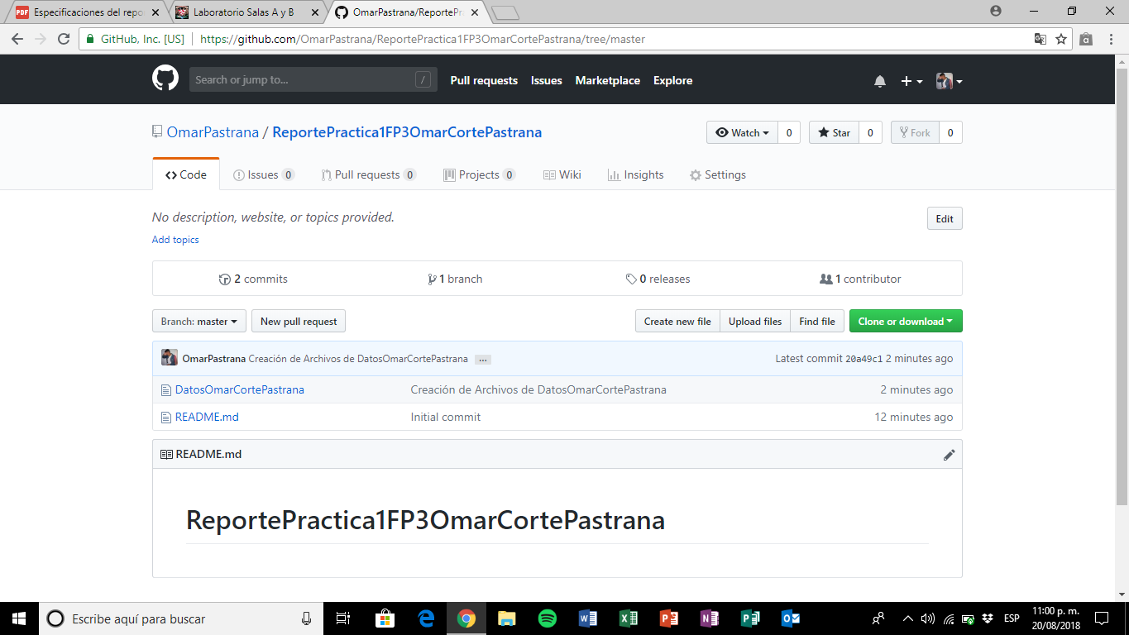

En el tercer punto se mencionaba que debíamos de subir una imagen, la imagen debía de ser del escudo de la facultad de ingeniería.
Y en el punto número 4 se pedía que se subiese al repositorio un archivo en formato PDF de nuestro gusto. El archivo que yo subí fue uno que trataba sobre las Propiedades de los Fluidos de Perforación en un yacimiento petrolero.
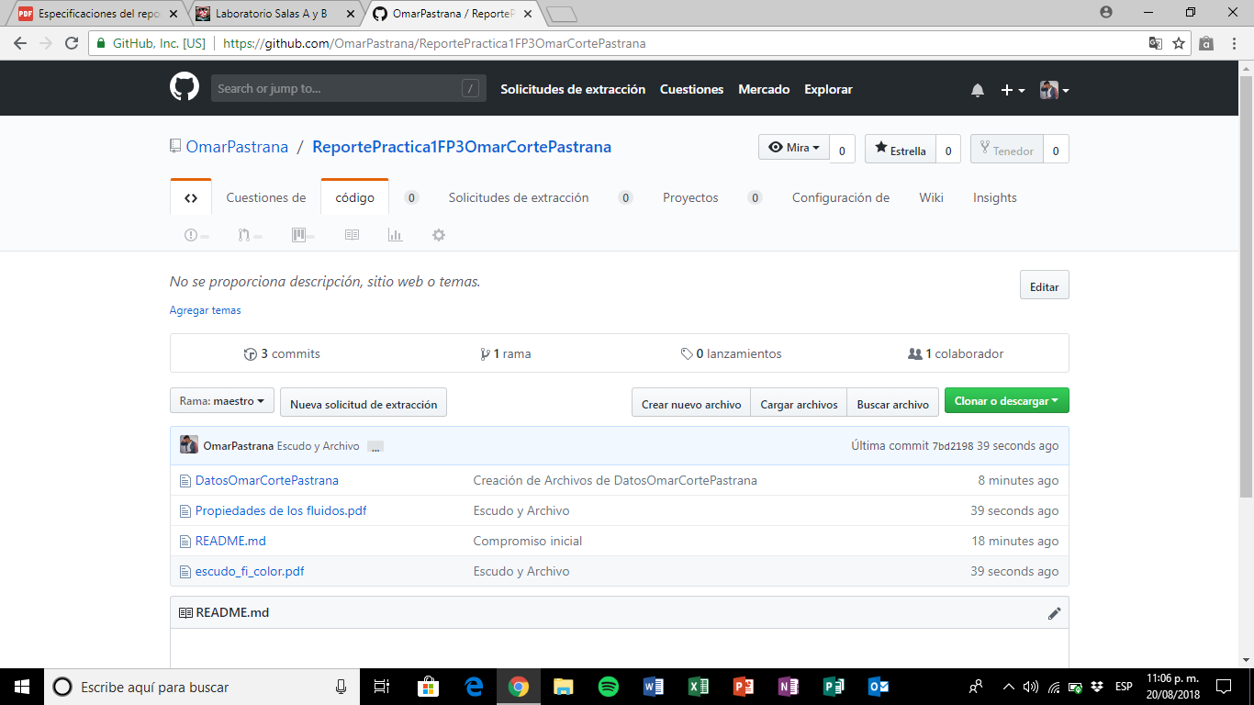
En el siguiente punto se modificó el primer archivo creado en donde se agregaron dos líneas más al documento, estas incluían mi número de cuenta y mi correo electrónico.
Y finalmente se procedió a revisar la actividad en Git tal como se indica en la página 29 del manual, en la sección “Revisando la historia de nuestro repositorio”.
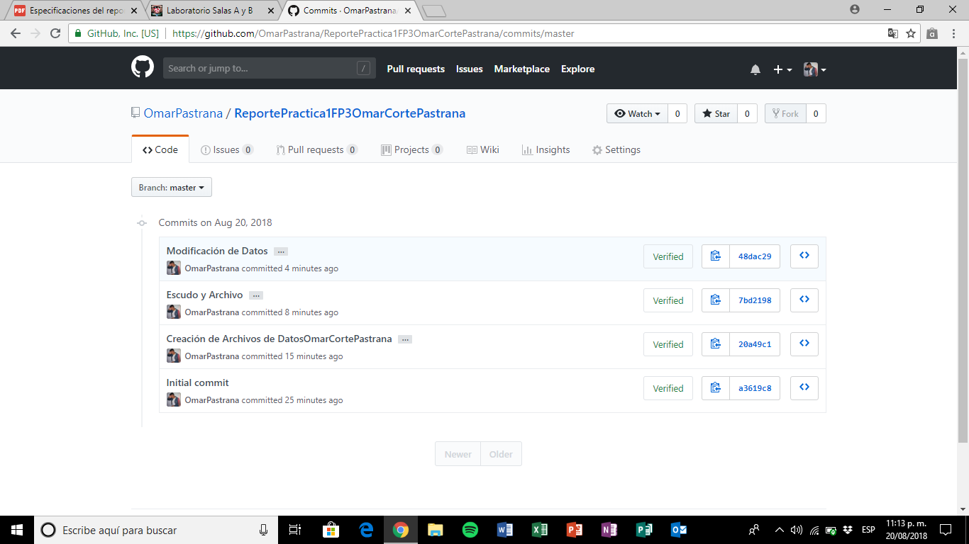

ACTIVIDAD 2.
En el ejercicio número 2 se realizó una búsqueda de información en Internet con el operador de búsqueda Google.
Búsqueda 1. “Para encontrar todas las imágenes de natación o de futbol que no contengan la palabra tenis se utiliza la siguiente búsqueda”. En esta búsqueda se utilizó la función or que nos permite indicar que la búsqueda debe de contener una palabra u otra y el símbolo – cuya función es indicar que no debe contener esa palabra en la búsqueda. Ejemplo. Imágenes natación or futbol -tenis
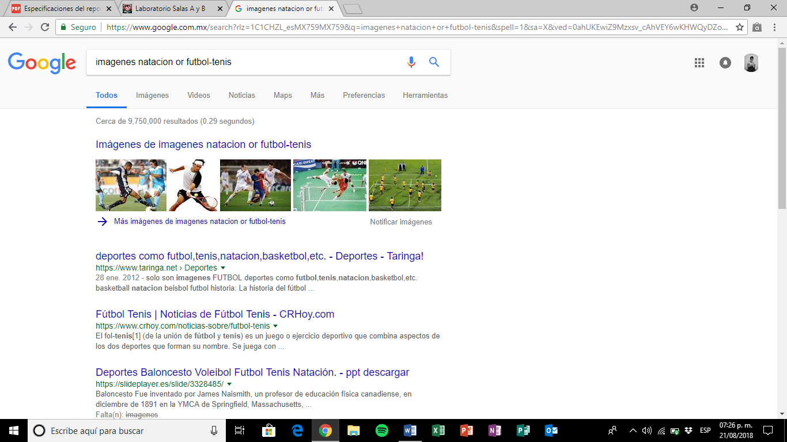
Búsqueda 2. “Para encontrar todos los datos pertenecientes sólo a la jornada del futbol mexicano”. En esta parte se utilizó la función comillas dobles “ ” que indican que solo se deben de mostrar las páginas que contengan exactamente dichas palabras. Ejemplo. “jornada de futbol mexicano”
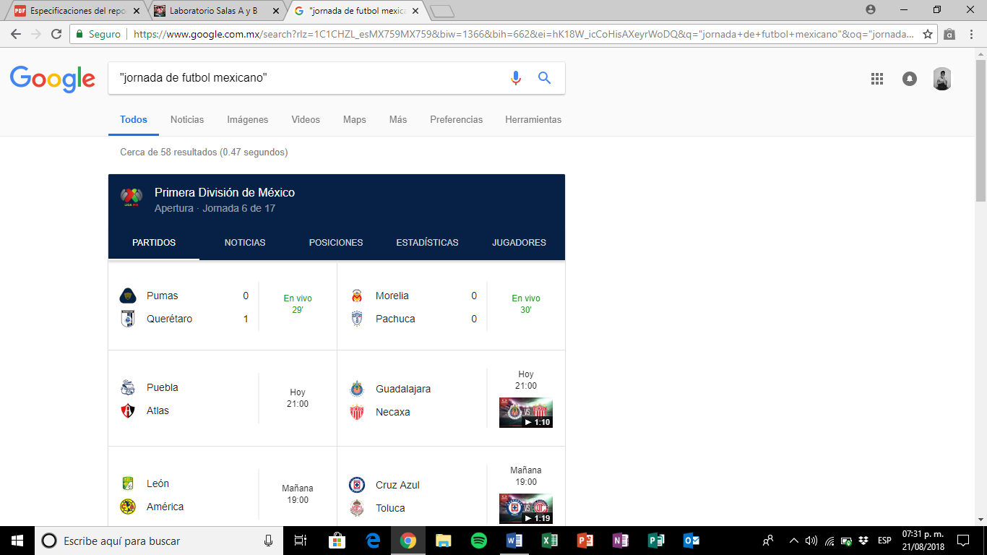
Búsqueda 3. “Al momento de hacer búsquedas no es necesario incluir palabras como los artículos (el, la, los, las, un, etc.), pero en caso de ser necesario se puede hacer lo siguiente”. El símbolo que se utilizó en esta búsqueda fue el más (+), este nos permite que en la búsqueda se agregue la palabra y que a la vez encuentre páginas que incluyan esta palabra, que en este caso fue la jornada. Ejemplo. +la jornada
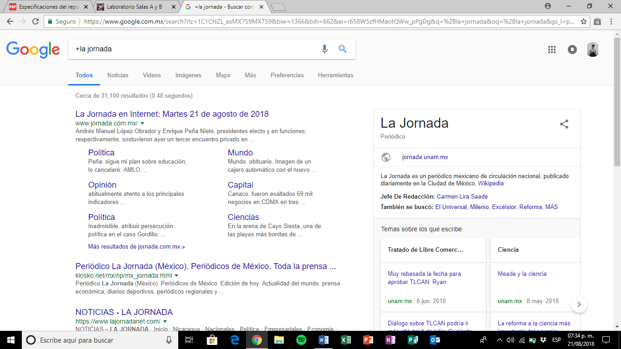
Búsqueda 4. Comandos. Ahora pasaremos a la parte de los comandos de búsqueda.
El primero que utilizaremos será define, este nos permite saber el significado de una palabra.
Ejemplo. Define: computación
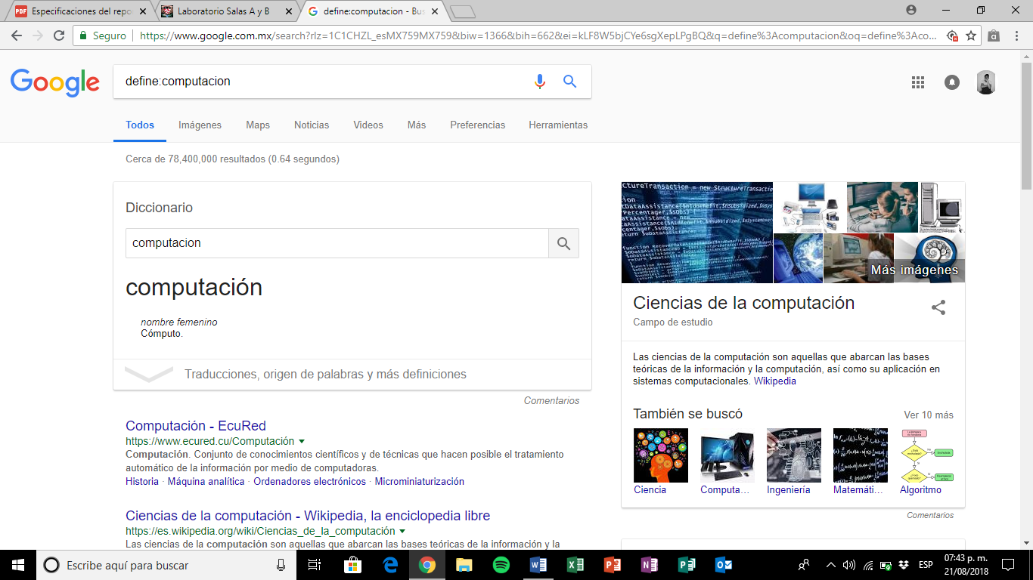
Pasaremos a utilizar el comando site, ~ y .. , el primero nos permite ayudar a buscar en solo un sitio en específico o determinado, el segundo permite indicar que busque cualquier tipo de cosas relacionadas a la palabra y por último los dos puntos nos permite buscar en un intervalo de números.
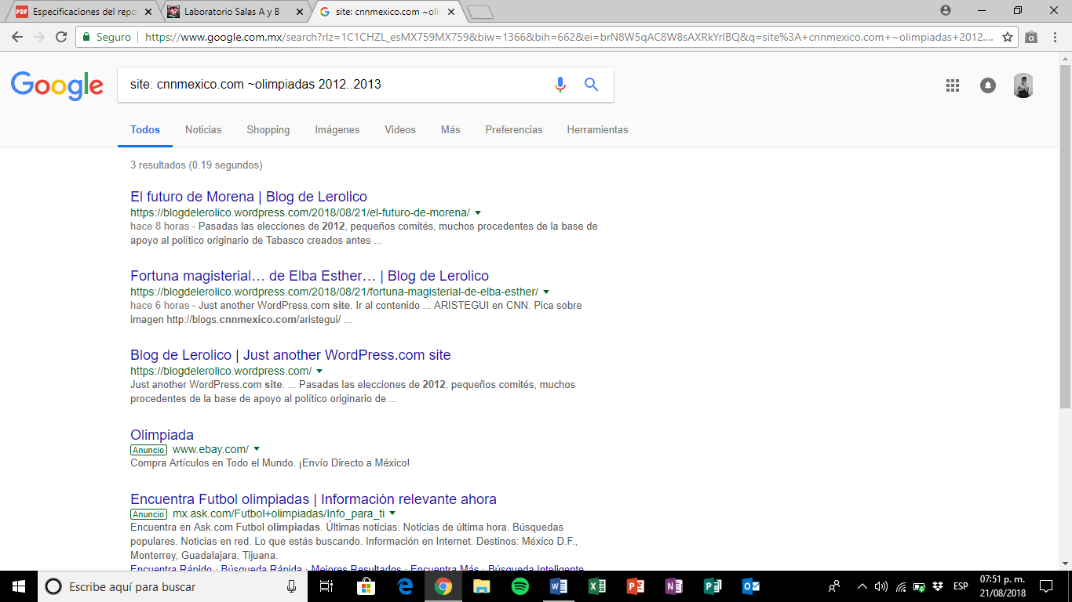
Búsqueda 5. Por último, se utilizó los comandos intitle, intext y filetype. El primero de ellos se encarga de buscar páginas que contengan la palabra escrita como título, la segunda de ellas se encarga de restringir los resultados donde se pueda encontrar un término en específico y el ultimo comando que es filetype, este se encarga de al momento de realizar la búsqueda obtener un tipo de documento en particular.
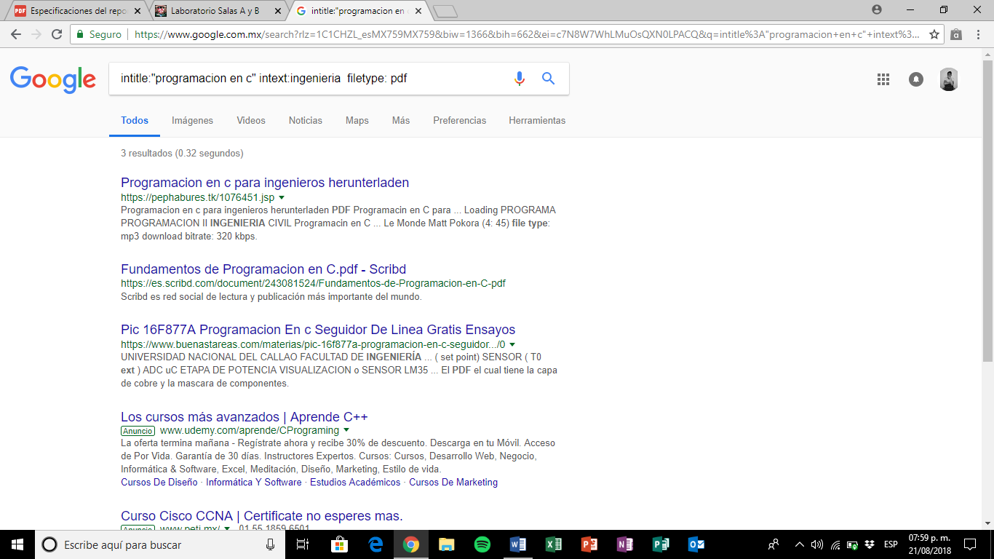

Búsqueda 6. Calculadora. En esta parte utilizaremos la parte de la calculadora en el buscador de Google, este buscador nos permite realizar gran cantidad de operaciones, solo agregando cualquier ecuación en la barra de búsqueda nos permitirá obtener los resultados.
Como ejemplos se utilizaron los siguientes: 5*9 +(sqrt(10))^3 y sin(1) + cos(0)
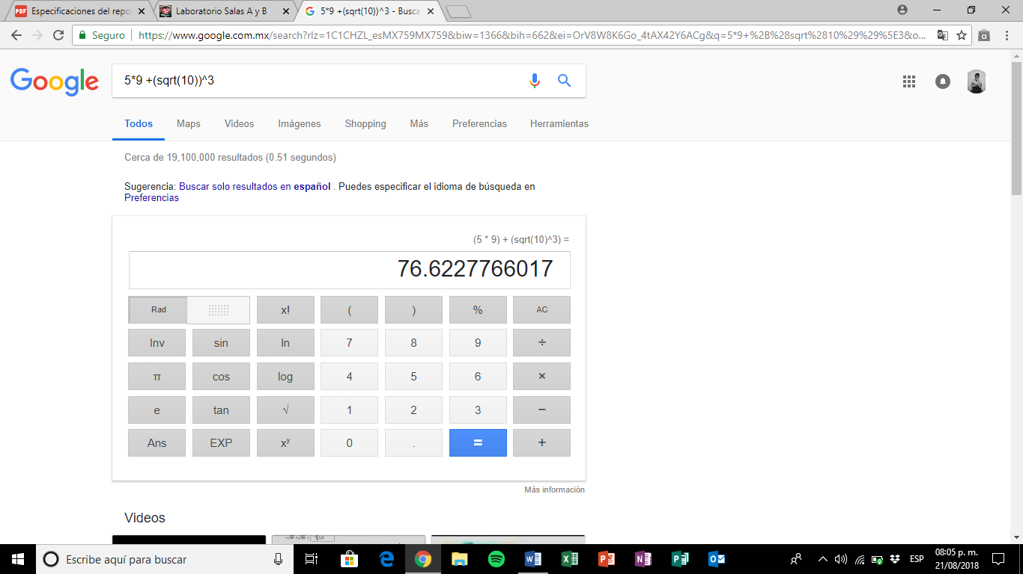
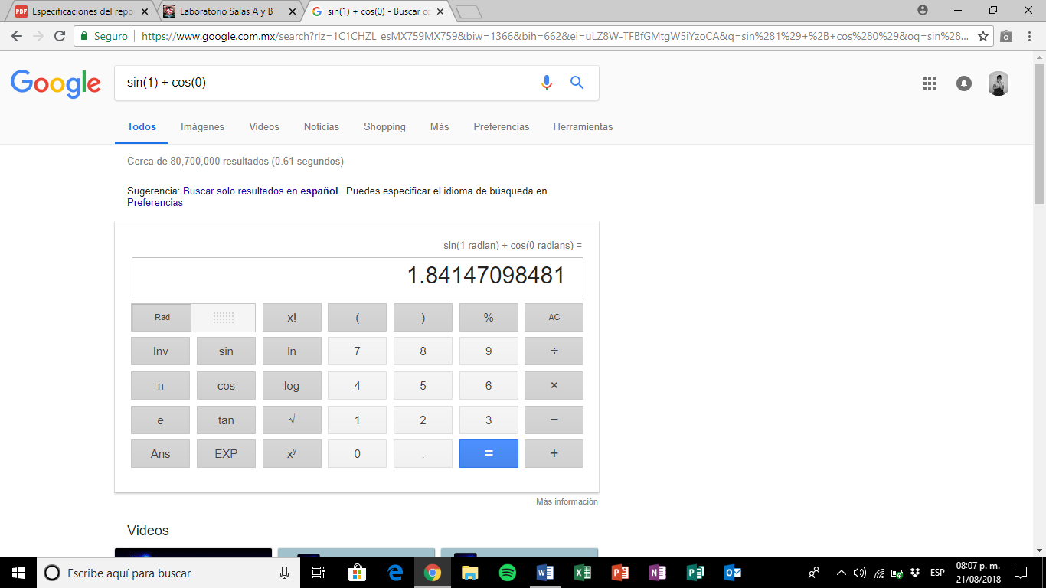

Búsqueda 7. Convertidor de unidades. En esta parte el buscador nos permite utilizarlo como convertidor de cualquier tipo de unidades, solamente basta con insertar en la barra de búsqueda las unidades que queremos convertir y listo. Cabe resaltar que al ser cualquier tipo de unidades pueden ser desde unidades de medida, temperatura, etc. Hasta unidades de monedas internacionales.
Los ejemplos que utilizaremos serán los siguientes:

Ejemplo 1. 90 grados centígrados a fahrenheit
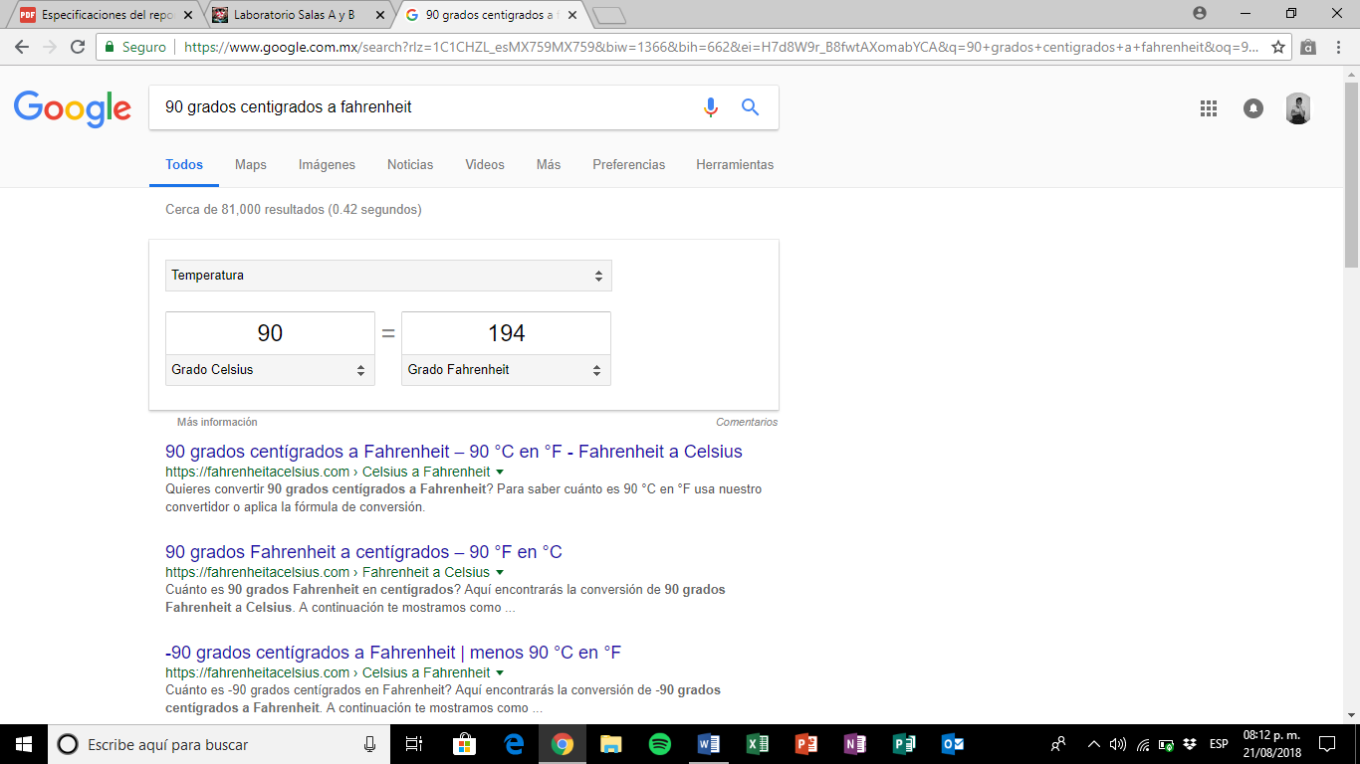

Ejemplo2. 100 dolares a pesos
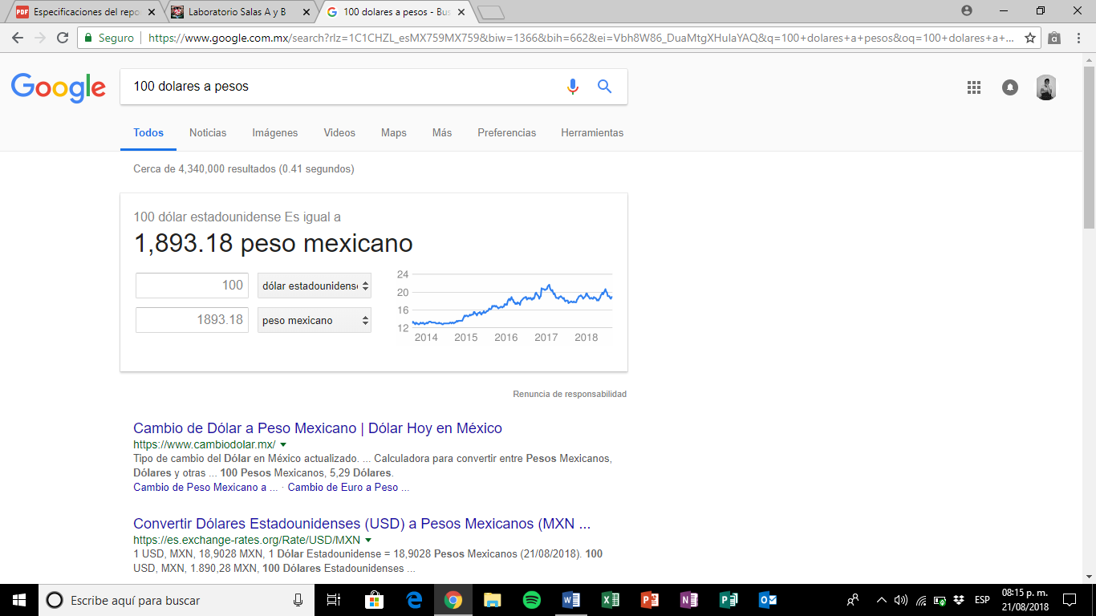

Búsqueda 8. Graficas en 2D. Esta herramienta del buscador Google nos permite obtener graficas en 2da. Dimensión, solamente debemos de escribir la función en la barra buscadora acompañada de algunos comandos como son from -pi to pi y nos mostrara la gráfica de dicha función. Esta herramienta nos facilita y nos permite tener una interpretación práctica de las funciones.
El ejemplo es el siguiente: sin(x) from -pi to pi
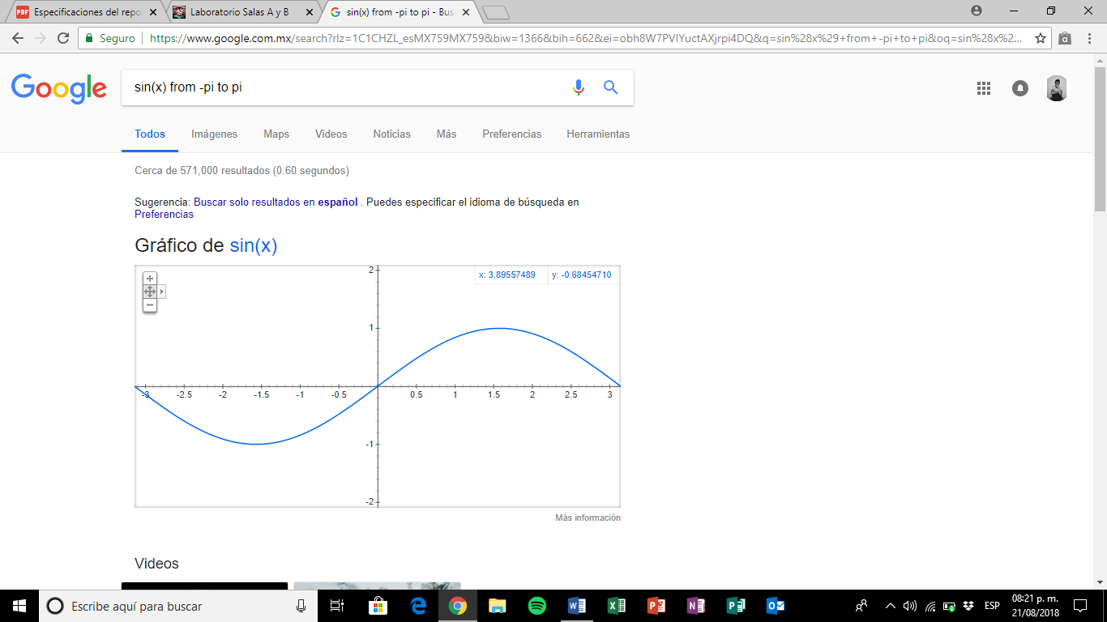

Búsqueda 9. Google Académico. Google scholar o Google académico es un tipo de buscador especializado o enfocado en la búsqueda de información científica, académica o de investigación. Este buscador nos brinda información de calidad que nos ayudará en nuestra formación académica. Nos permite a los usuarios buscar una amplia variedad de materiales: artículos, libros, literatura gris, actas de congresos, etc. De igual manera es muy útil para localizar documentos disponibles en acceso abierto en internet o también es adecuado para complementar búsquedas hechas en bases de datos científicas. Cabe resaltar que cuando nosotros damos inicio a una búsqueda, nos aparecerán resultados muy variados, entre ellos pueden ser de diferentes idiomas, instituciones o cualquier tipo de publicaciones, ya sea artículos, revistas, tesis, o libros.
Si nosotros buscamos la definición de Google Académico nos aparece lo siguiente:
"Google Académico es un buscador de Google especializado en artículos de revistas científicas, enfocado en el mundo académico, y soportado por una base de datos disponible libremente en Internet que almacena un amplio conjunto de trabajos de investigación científica de distintas disciplinas y en distintos formatos de publicación."
Haremos una búsqueda sobre las referencias del algoritmo de ordenamiento Quicksort creado por Hoare, y a la vez utilizaremos un comando que nos permita que queremos buscar artículos, libros y publicaciones del autor citado, el comando será author.

Ejemplo: autor:Hoare “Quicksort”
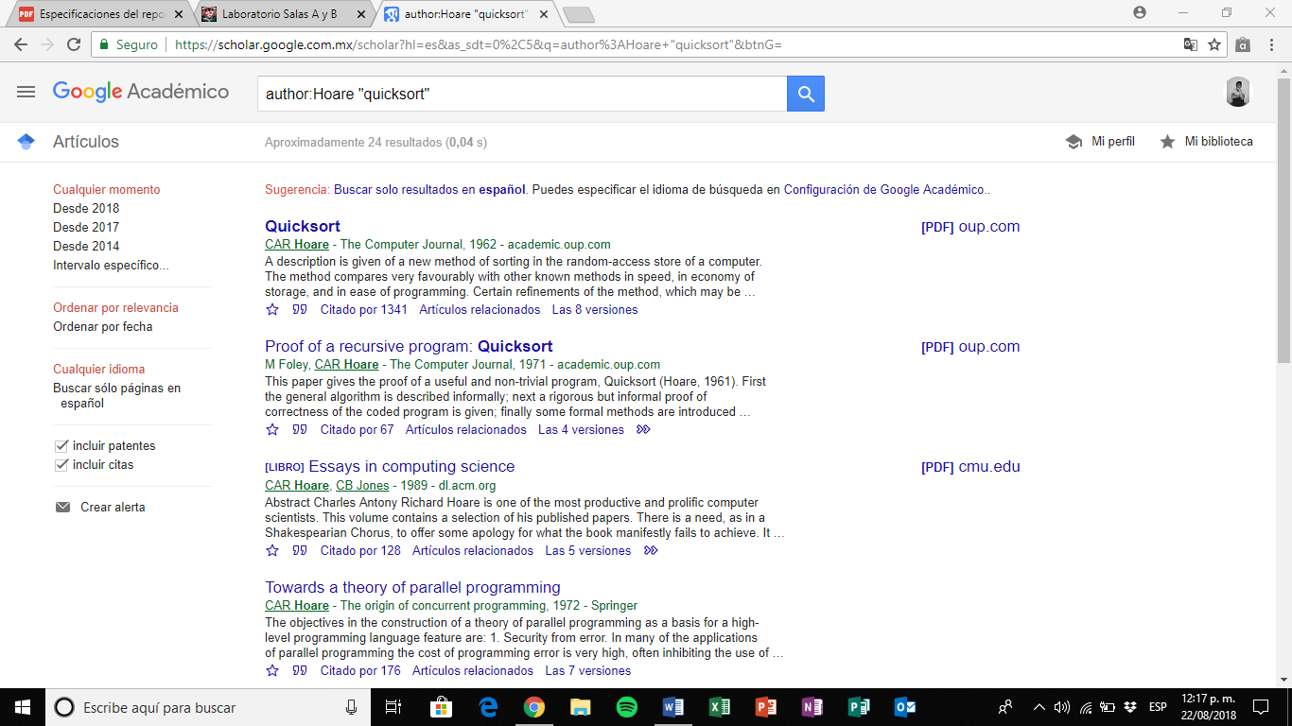

Búsqueda 10. Google Imágenes. Este tipo de buscador está especializado en la búsqueda de imágenes de cualquier tipo. Existen diferentes maneras de realizar una búsqueda en él, desde solo teclear en la barra buscadora el tipo de imagen que queremos obtener hasta arrastrar una imagen de nuestra computadora hacia la barra buscadora.
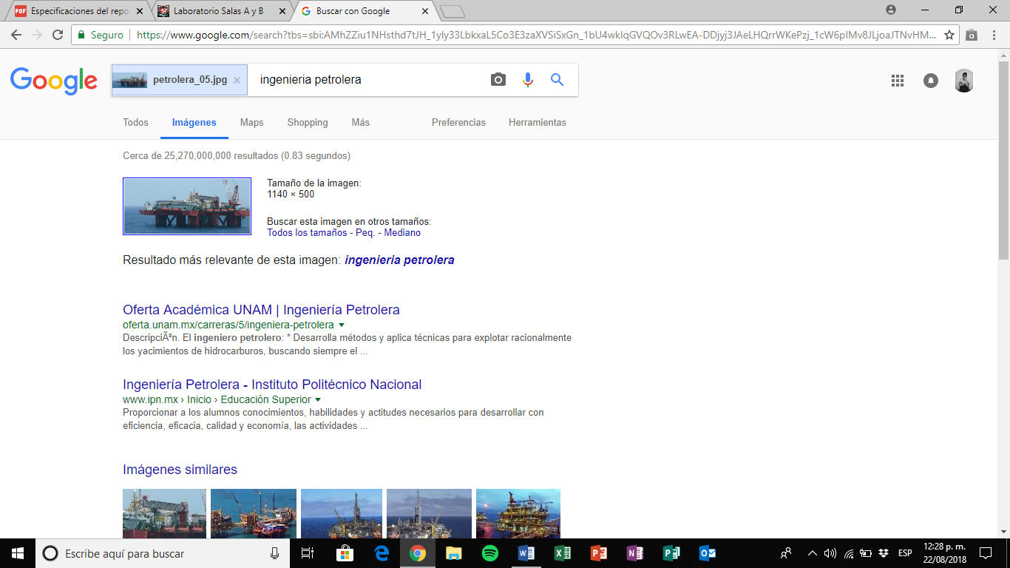
ACTIVIDAD 3.
En este ejercicio se comenzó visitando el sitio web de la dirección general de bibliotecas de la UNAM. Ahí solicitamos nuestra cuenta de acceso remoto. Ya que logramos conectarnos comenzamos la búsqueda desde el Descubridor de información, en él se buscó un tema de interés que lograra conectarse con la carrera que estamos estudiando. Yo elegí Refinerías Petroleras, ya que es un tema que tienen que ver con mi carrera, pero también se incluye dentro de la política pública de México.
Ya habiendo buscado el tema y ya mostradas las diferentes opciones que nos brindó el buscador, se prosiguió a dar una depuración en los rubros de búsqueda. Los criterios que fueron depurándose fueron los siguientes: Disponible en la Colección de bibliotecas, Texto completo, antigüedad máxima de 5 años, sólo artículos de revistas.
Cabe resaltar que fue muy escasa los textos que se lograron obtener con la depuración, solamente se mostraban dos artículos, así que descargue uno de ellos tal y como lo mencionaba el reporte.
El artículo de revista que descargue lleva como nombre Soldadura de un acero inoxidable Duplex 2205 por el proceso de soldadura GTA de la Revista Latinoamericana de Metalurgia y Materiales.
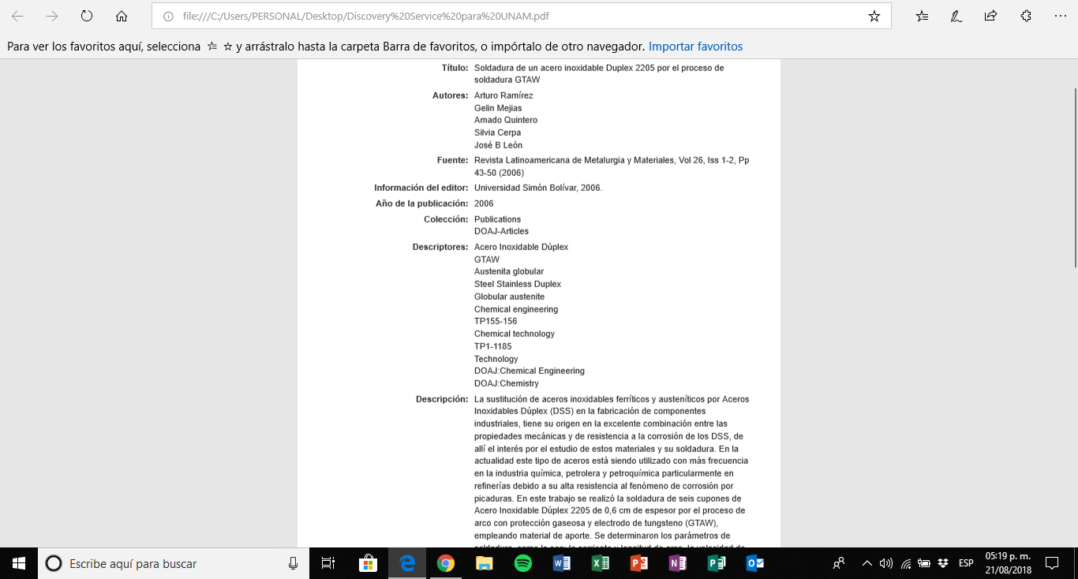

ACTIVIDAD 4.
En este ejercicio se realizó un cuestionario en línea con google forms de 10 preguntas, el cuestionario que realicé fue sobre el baile. Se ocuparon los distintos formatos de respuestas en las preguntas.
El cuestionario fue contestado por 4 personas, entre ellas me incluyo. Estas fueron algunos graficos de las respuestas de mi cuestionario.
El URL del cuestionario es el siguiente:
https://docs.google.com/forms/d/e/1FAIpQLSeIEFvYI4gFYClEQrTzy952biBV6nWBb_saADf6MkFNaEb3pQ/viewform?c=0&w=1

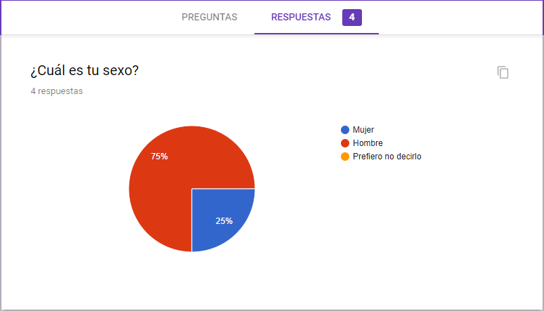
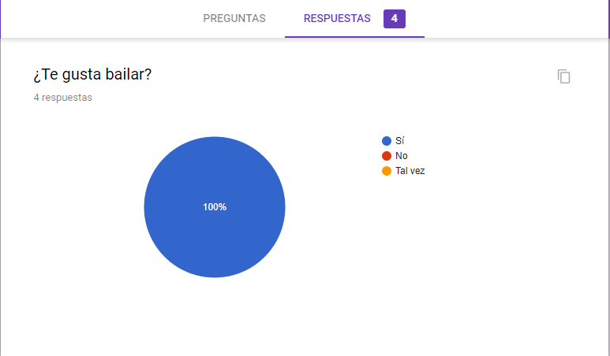
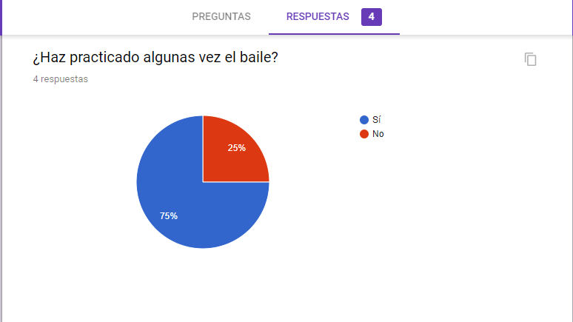

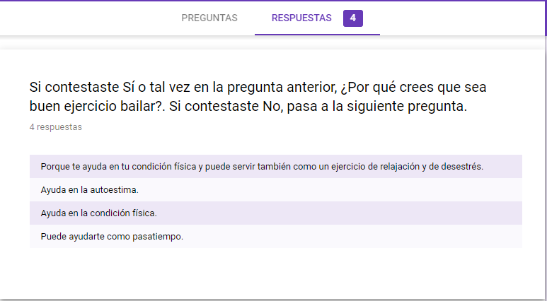

ACTIVIDAD 5.
En la actividad número 5 se nos indicaba que debíamos de realizar una cuenta de correo electrónico de comunidad UNAM. Tener una cuenta de correo electrónico con una dirección personalizada con la terminación @comunidad.unam.mx. nos permite a nosotros como estudiantes de bachillerato, licenciatura y posgrado, así también como el personal de la universidad, tener acceso a diversos beneficios. Este servicio es totalmente gratuito y nos permite tener hasta 10 GB de capacidad, además nos brinda una protección con antivirus.
Entre algunos de los grandes beneficios que nos permite tener son por ejemplo, descargar antivirus para nuestras computadoras, obtener totalmente gratuito licencias de Microsoft Office 365, y ofrecer también aplicaciones para crear y editar documentos en Web de Word, Excel, PowerPoint y OneNote con cualquier explorador.
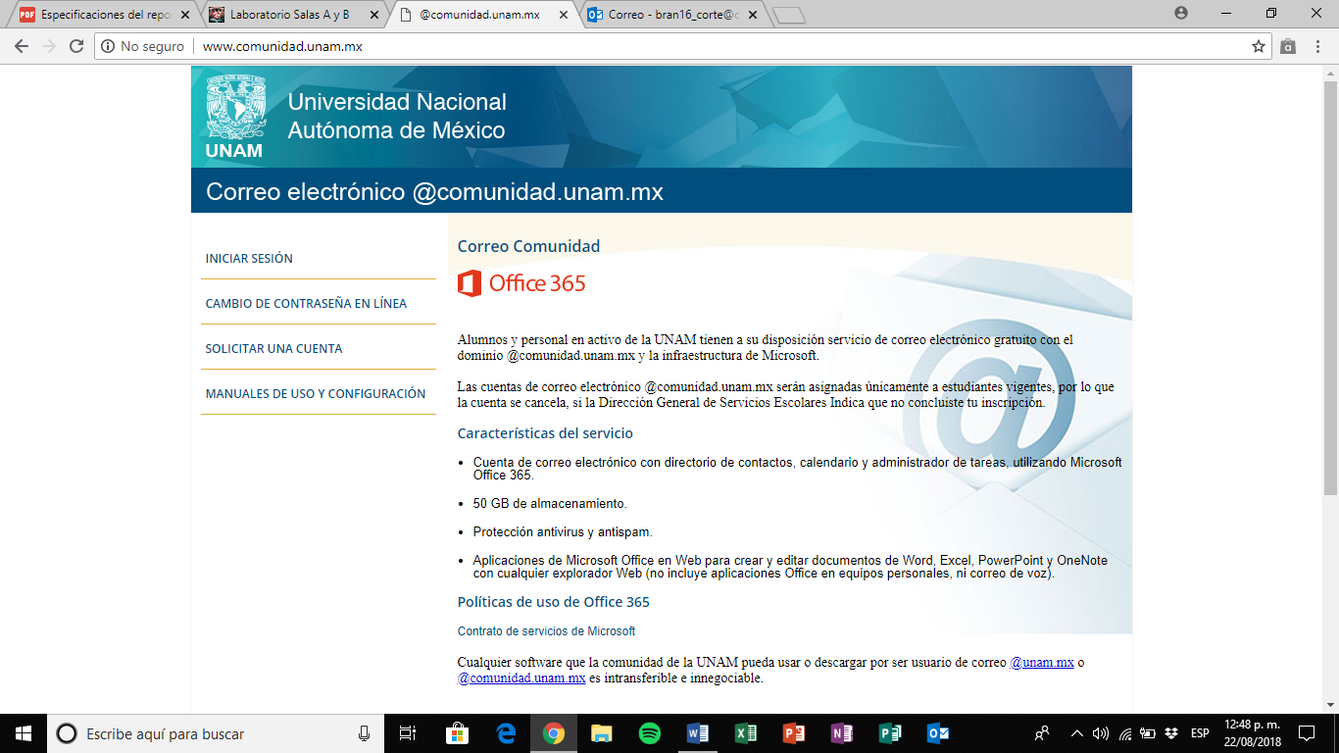

CONCLUSIONES

En primer lugar el Internet es un medio no sólo de comunicación, sino también informativo e instruccional capaz de brindar una serie de herramientas necesarias para implementar la educación en todos sus niveles.
Esta práctica número 1 nos brindó las bases necesarias para poder llevar acabo distintos modos de búsqueda que nos puedan beneficiar en nuestra formación académica, principalmente en la formación académica de nivel superior.
Por un lado cabe destacar que la información veraz y a tiempo es necesaria para todas aquellas personas que de una manera u otra imparten una educación ya sea a distancia o presencial sobre todo nivel universitario donde cada profesional es capaz de realizar las tareas con mayor rapidez y efectividad, sea cual sea su especialidad.
Por el otra lado, a través del internet, se puede transmitir mensajes de todos los niveles, comunicación, que permiten esclarecer problemáticas y resolver situaciones de cualquier índole, dejando presente que es importante adquirir este conocimiento no importa la clase social, ni credo, ni cultura de cada individuo.
En fin, aún no se conoce en su totalidad y cuyas consecuencias nos resultados del buen o mal manejo de las diferentes herramientas que internet nos proporciona.

